Documento de Requisitos do Sistema Pyhrios Pizzaria
Projeto aplicado da disciplina Programação Web

Cronograma do Projeto

Data | Descrição
13/11/2025 | Definição da equipe e tema do projeto
20/11 | Criação do Crud e entrega da primeira parcial
27/11 | Início da criação do monte sua Pizza e segunda entrega parcial
04/12 | Entrega final do projeto

Equipe de desenvolvimento

Nome | Função
Erick Mauricio | Back-end /Documentação
Vitor Gabriel Oliveira | Desenvolvedor Full-stack
Davi Guedes Fragoso | Desenvolvedor Full-Stack
Daniel Leite | Desenvolvedor Full-stack
Vitor Jales Ramos | Apoiador Back-end

Link do Repositório Github
https://github.com/vitorgabrielregis/PJ-Pizzaria-Unipe/tree/main

Introdução
Este projeto é uma aplicação web de pizzaria desenvolvida em PHP (com MySQL) e JavaScript, que simula o menu, carrinho de pedidos e possui uma área administrativa para gerenciamento das pizzas.

Descrição geral do sistema

O sistema Pyhrios Pizzaria é uma aplicação web desenvolvida em PHP e JavaScript, focada na apresentação de um cardápio digital e na gestão de pedidos.
​Ele oferece uma interface pública onde os usuários podem visualizar pizzas prontas, filtrar por categorias, e utilizar uma ferramenta para montar pizzas personalizadas com cálculo de preço em tempo real. Os itens são adicionados a um carrinho, e o pedido final é enviado diretamente via WhatsApp.
​Para a gestão de conteúdo, o sistema inclui uma Área Administrativa protegida por autenticação, que permite ao administrador executar todas as operações CRUD (Criar, Ler, Atualizar, Deletar) de pizzas e gerenciar os arquivos de imagem associados ao cardápio.

Requisitos funcionais

Listar/visualizar cardápio
Descrição: Exibe todas as pizzas com seus respectivos nomes, preços e imagens
Atores: Usuários
Saídas e pós-condição: exibir dados das pizzas

Filtrar Pizzas
Descrição: O sistema deve permitir a filtragem das pizzas por categorias (Ex: "Todas", "Tradicional", "Especial", "Vegana").
Atores: Usuário
Entradas e pré-condições: não possui.

Montar Pizza personalizada
Descrição:
Deve ser possível montar uma pizza personalizada, escolhendo tamanho, massa, borda e até 3 ingredientes.
Atores: Usuário
Saídas e pós-condição: não possui.

Calcular preço da pizza
Descrição: Deve ser possível montar uma pizza personalizada, escolhendo tamanho, massa, borda e até 3 ingredientes.
Atores: Usuário
Entradas e pré-condições: Registrar ingredientes para calcular
Saídas e pós-condição: Preço final do pedido

Adicionar ao carrinho
Descrição: O usuário deve poder visualizar os itens e o total do carrinho, e remover itens individualmente.
Atores: Usuário
Entradas e pré-condições: utilizar o botão de adicionar ao carrinho
Saídas e pós-condição: o pedido é adicionado ao carrinho e está pronto para ser concluído

- Mensagens
M1 | (nome da Pizza), foi adicionado ao carrinho

Gerenciar Carrinho
Descrição: O usuário deve poder visualizar os itens e o total do carrinho, e remover itens individualmente.
Atores: Usuário
Entradas e pré-condições: devem ser adicionados itens no carrinho previamente
Saídas e pós-condição: Não possui

Acesso Administrativo
Descrição: O sistema deve restringir as funcionalidades de gestão (CRUD) apenas para usuários com o perfil admin.
Atores: Admin
Entradas e pré-condições: o usuário estar autenticado no sistema.
Saídas e pós-condição: não possui.

Listar Pizzas
Descrição: Deve ser possível listar todas as pizzas em uma tabela de gerenciamento.
Atores: Admin
Entradas e pré-condições: o usuário estar autenticado no sistema.
Saídas e pós-condição: Lista de todas as pizzas

Adicionar Pizza (Create)
Descrição: O administrador deve poder cadastrar uma nova pizza, incluindo nome, descrição, preço, categoria e fazer upload da imagem.
Atores: Admin
Entradas e pré-condições: O usuário deve estar autenticado no sistema.
Saídas e pós-condição: A pizza será introduzida no banco de dados e no projeto

- Especificação dos Atributos:

EA1 – atributos das pizzas

Configuração autenticação
Atributo | Tipo | Tam. | Máscara | Obrig.
id | Inteiro | 11 | PK | X
Nome | Texto | 100 |  | X
Descrição | Texto | N/A
Preço | Decimal | 10,2 |  | X
Categoria | Texto | 50 |  | X
Imagem | Texto | 255

Pizza (Create)
Descrição: O administrador deve poder cadastrar uma nova pizza, incluindo nome, descrição, preço, categoria e fazer upload da imagem.
Atores: Admin
Entradas e pré-condições: O usuário deve estar autenticado no sistema.
Saídas e pós-condição: A pizza será introduzida no banco de dados e no projeto

- Especificação dos Atributos:

EA1 – atributos das pizzas

Configuração autenticação
Atributo | Tipo | Tam. | Máscara | Obrig.
id | Inteiro | 11 | PK | X
Nome | Texto | 100 |  | X
Descrição | Texto | N/A
Preço | Decimal | 10,2 |  | X
Categoria | Texto | 50 |  | X
Imagem | Texto | 255

Editar Pizza(update)
Descrição: O administrador deve poder modificar todos os dados de uma pizza existente e, opcionalmente, substituir a imagem.
Atores: Admin
Entradas e pré-condições: estar autenticado no sistema.
Saídas e pós-condição: Altera os dados da pizza presente no menu e banco de dados

- Especificação dos Atributos:

EA1 – Fazer autenticação de usuário

Configuração autenticação
Atributo | Tipo | Tam. | Máscara | Obrig.
id | Inteiro | 11 | PK | X
Nome | Texto | 100 |  | X
Descrição | Texto | N/A
Preço | Decimal | 10,2 |  | X
Categoria | Texto | 50 |  | X
Imagem | Texto | 255

Excluir Pizza(delete)
Descrição: O administrador deve poder remover uma pizza do banco de dados.
Atores: Admin
Entradas e pré-condições: estar autenticado no sistema.
Saídas e pós-condição: remove a pizza do menu e banco de dados

- Mensagens
M1 | Deseja excluir?

Requisitos não-funcionais

Manutenibilidade
A lógica deve ser organizada em arquivos separados (EX: pasta admin para gestão) para facilitar a manutenção.
Prioridade: | ¨ | Essencial | n | Importante | ¨ | Desejável

Segurança
O sistema deve armazenas senhas de forma segura utilizando hashing (PASSWORD_BCRYPT em cadastrar.php)
Prioridade: | n | Essencial | ¨ | Importante | ¨ | Desejável

Usabilidade
A interface com o usuário é de vital importância para o sucesso do sistema. Principalmente por ser um sistema que pode ser utilizado por muitas pessoas, o usuário deverá em pouco tempo aprender como utilizar o sistema.
O sistema terá uma interface amigável ao usuário primário sem se tornar cansativa aos usuários mais experientes, de forma Responsiva e leve.
Prioridade: | n | Essencial | ¨ | Importante | ¨ | Desejável

Desempenho
A interface com o usuário é de vital importância para o sucesso do sistema. Principalmente por ser um sistema que pode ser utilizado por muitas pessoas, o usuário deverá em pouco tempo aprender como utilizar o sistema.
O sistema precisa de uma interface responsiva para ser funcional em diferentes dispositivos (móvel e desktop) e precisa também ser leve
Prioridade: | ¨ | Essencial | n | Importante | ¨ | Desejável

Diagramação e prototipação de Banco de dados
Tabela de Cadastro de Pizzas
Atributo | Tipo | Tam. | Máscara | Obrig.
ID | Inteiro | 11 | PK | X
Nome | Texto | 100 |  | X
Descrição | Texto | N/A
Preço | Texto | 15 |  | X
Categoria | Texto | 50 |  | X
Imagem | Texto | 255

Tabela de Cadastro de Usuários
Atributo | Tipo | Tam. | Máscara | Obrig.
ID | Inteiro | 11 | PK | X
Usuário | Texto | 50 | Unique | X
Senha | Texto | 255 |  | X
Tipo | Enum | N/A | DEFAULT  ‘Cliente’ | X
Tabela de Cadastro de Pedidos
Atributo | Tipo | Tam. | Máscara | Obrig.
ID | Inteiro | 11 | PK | X
Nome_Cliente | Texto | 100 |  | X
Endereço_entrega | Texto | 255
Total_pedido | Decimal | 10,2 |  | X
Data_pedido | datetime | N/A | DEFAULT  ‘current_timestamp()
Tabela de Cadastro de itens_pedido
Atributo | Tipo | Tam. | Máscara | Obrig.
ID | Inteiro | 11 | PK | X
Pedido_id | Int | 11 | FK(pedidos.id) | X
Pizza_id | Texto | 255 | FK(pizzas.id)
quantidade | int | 11 |  | X
Preço_unitário | decimal | 10,2 |  | X

Diagramação e prototipações de Telas

Página Inicial
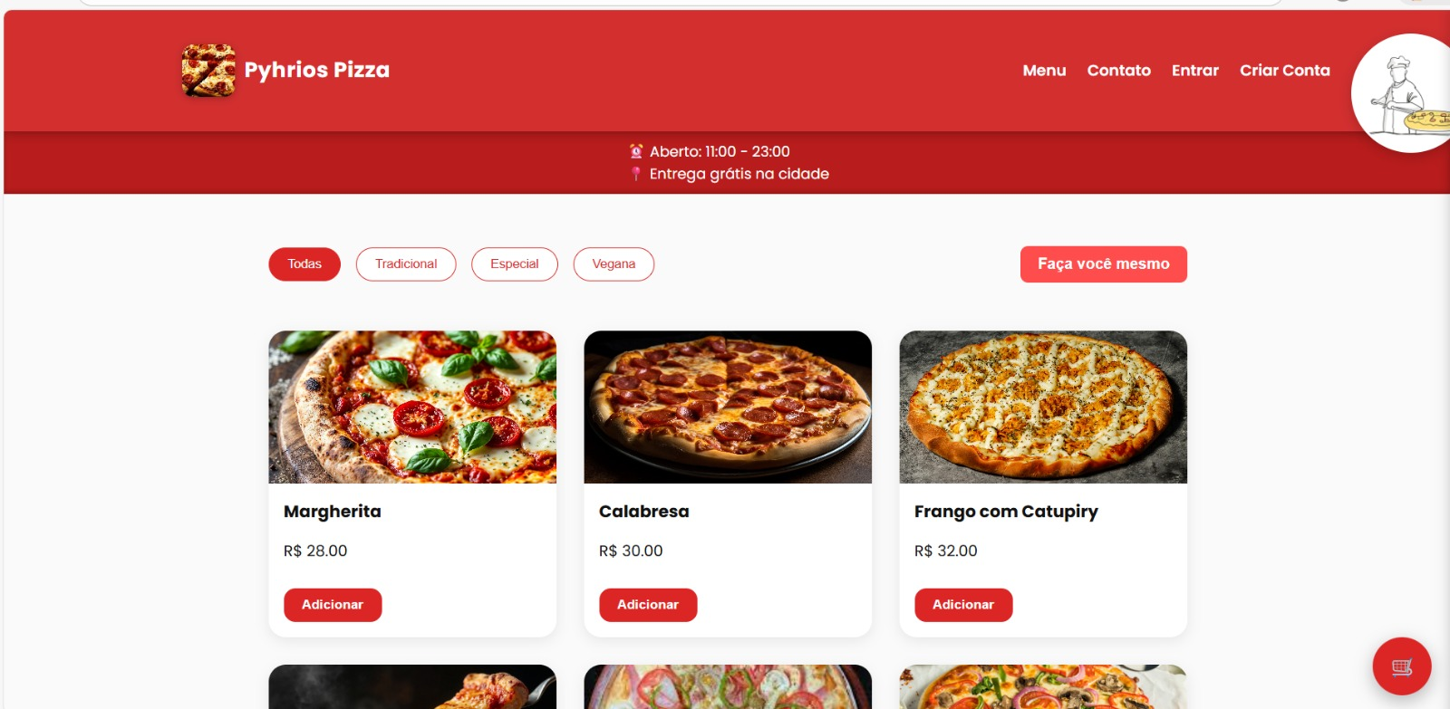

Página de login

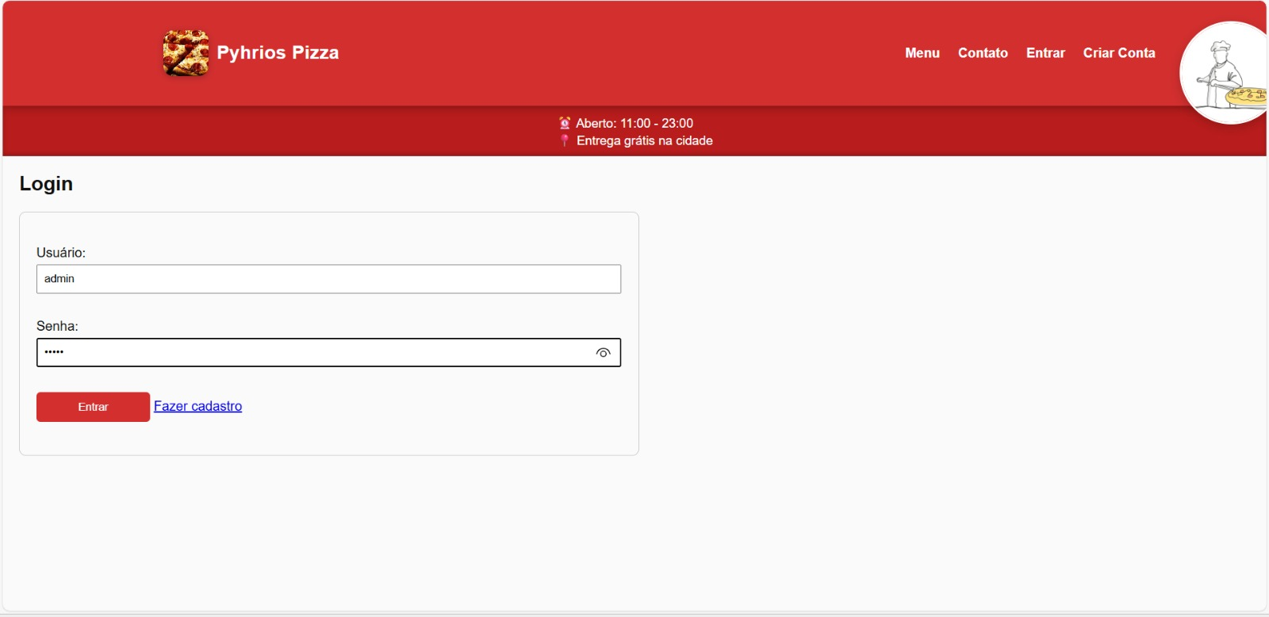

Página de listagem de pizzas

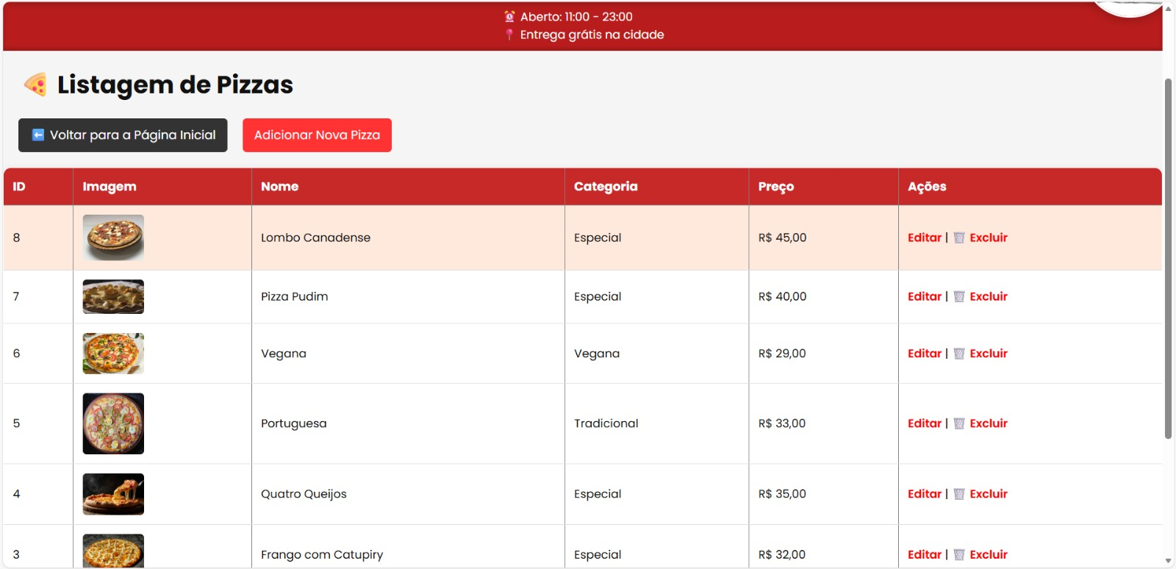

Página de montagem de pizza

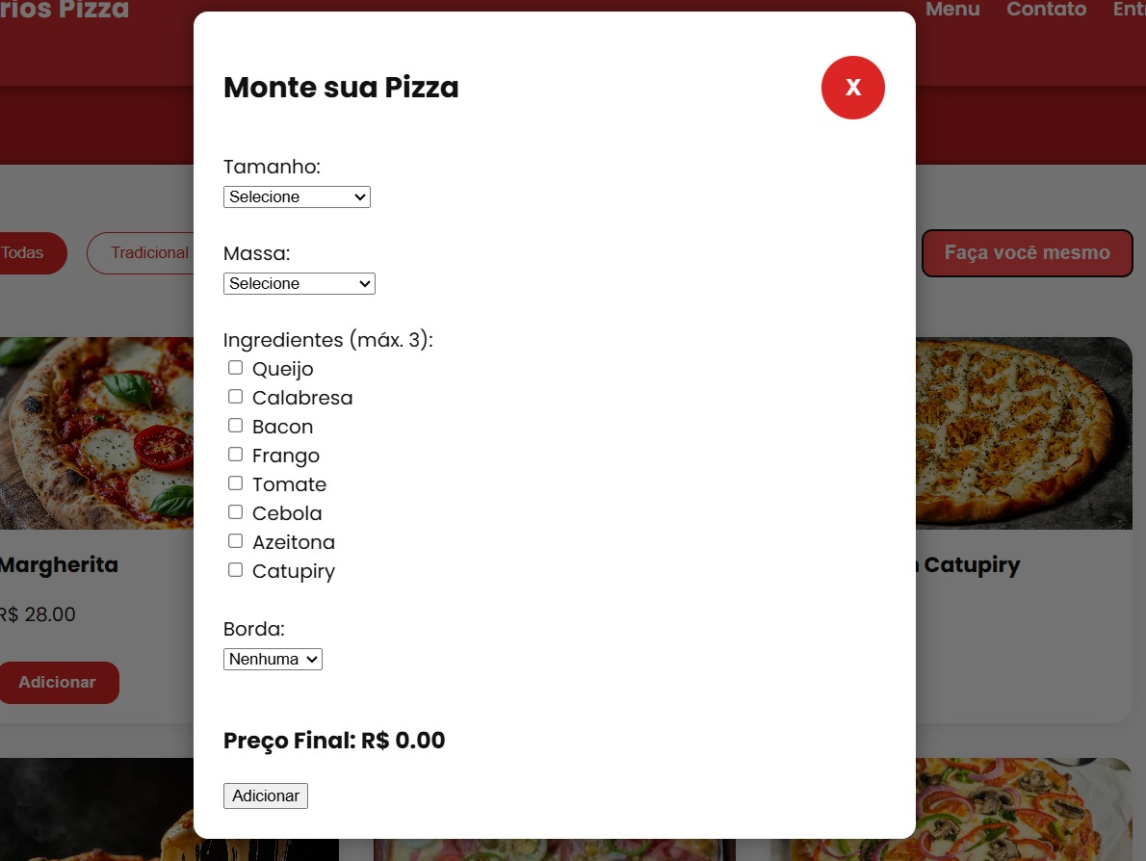

Página de adicionar nova pizza (Admin)

